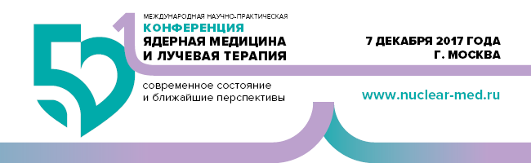
В Москве пройдет Международная научно-практическая Конференция по современному состоянию и развитию ядерной медицины.

7 декабря 2017 года ведущие радиологи, онкологи и медицинские физики поделятся своим опытом в области инновационных технологий при лечении рака в рамках Международной научно-практической Конференции «Ядерная медицина и лучевая терапия: современное состояние и ближайшие перспективы». Мероприятие пройдет в Москве в гостинице «Холидей Инн Сокольники».
Ядерная медицина представляет собой инновационную отрасль, в которой при лечении и диагностике онкологических заболеваний используются радиоактивные изотопы. Благодаря этому врачам удается выявлять злокачественные образования на ранней стадии и назначать пациентам эффективное лечение.
По данным ВОЗ, около 30–50% онкологических заболеваний можно предотвратить, если избегать факторов риска и вовремя диагностировать заболевание. При соблюдении этих условий существует высокая вероятность излечения многих видов рака.
Но на данный момент при всей доказанной эффективности ядерной медицины в России это направление развито недостаточно, в связи с чем возникает острая необходимость в обмене опытом и увеличении количества специалистов в этой области.
Международная научно-практическая Конференция «Ядерная медицина и лучевая терапия: современное состояние и ближайшие перспективы» будет направлена на обсуждение вопросов по внедрению новейших технологий в повседневную врачебную практику, а также на повышение уровня подготовки и квалификации врачей-онкологов, специалистов по ядерной медицине и медицинских физиков в образовательных учреждениях страны с применением опыта зарубежных стран и с учетом рекомендаций международных организаций. Также в рамках Конференции предполагается уделить внимание таким темам, как протонная и ионная терапия, лучевая терапия и ее осложнения, химиотерапия, применение радиофармпрепаратов в диагностике и лечении.
Международная научно-практическая Конференция «Ядерная медицина и лучевая терапия: современное состояние и ближайшие перспективы» позволит узнать самые последние новости данного направления от спикеров из ФМБА, ведущих онкологических клиник и ВУЗов России, западных коллег из ведущих центров ядерной медицины, руководства РОСАТОМА и РОСЭНЕРГОАТОМА.
Ключевым моментом Конференции станет презентация первого в стране Федерального Высокотехнологичного Центра Медицинской Радиологии ФМБА России, который начал свою работу в городе Димитровграде Ульяновской области – основного флагмана ядерной медицины в России. Ежегодно здесь планируется оказывать помощь 40 тысячам онкобольных. Центр готов не только лечить пациентов, но и передавать свой опыт в области ядерной медицины другим врачам.
Местом проведения Конференции станет современный отель «Holiday Inn Moscow Sokolniki», который позволяет организовывать мероприятия самого высокого уровня.

Подробная информация о Конференции: http://nuclear-med.ru/
Место проведения: г. Москва, Русаковская ул., д.24. (гостиница «Холидей Инн Сокольники»).

По вопросам участия обращаться:
Екатерина Белова
Tel.: +7 (495) 646-01-55 доб.135
E-mail: kbelova@ctogroup.ru

Аккредитация и дополнительная информация для СМИ:
Виктория Ваньчкова
Tel.: +7 (495) 646-01-55 доб.182
E-mail: vvanchkova@ctogroup.ru

